Grooming For Success

(Ditulis oleh : B.A | merans – 19 Desember 2017)

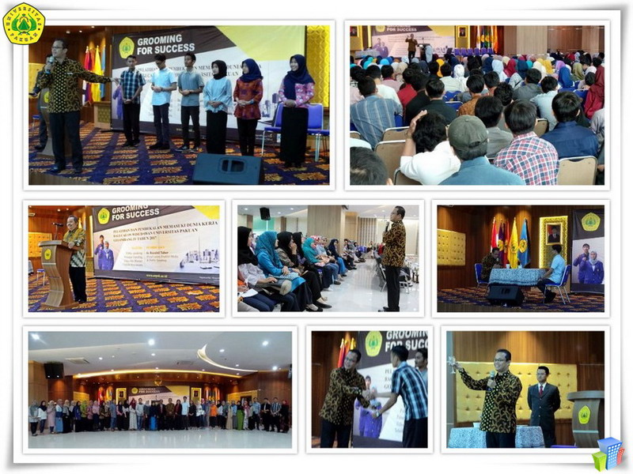
Unpak - Rektor Universitas Pakuan Dr.H.Bibin Rubini, M.Pd selalu memberikan kesempatan yang terbaik bagi setiap calon wisudawan yang sudah mencapai akhir pendidikan strata1.
Pentingnya dibekali guna menghadapi persaingan dalam dunia kerja atau bagi yang sudah mulai membuat lapang pekerjaan (Wirausaha).
Bersama pakar public speaking Ir.Razaini Taher memiliki lisensi Broad caster, praktisi media dilingkungan kerjanya secara profesional, untuk sekian kalinya hadir dalam acara Grooming for success “Pelatihan dan Pembekalan Memasuki Dunia Kerja” . Sebenarnya mengenai Etika telah ada jauh sebelum peradaban manusia di Eropa menyebar keseluruh dunia.
Mahasiswa yang sudah menyelesaikan proses pembelajarannya dilingkungan fakultas dan program studinya agar diberikan atau diingatkan bahwa masih ada yang perlu diketahui ataupun dipelajari lagi bagaimana untuk mengisi kepribadian yang hakiki walapun sudah dimiliki sejak mengenal pendidikan baik di lingkungan keluarga, dikampus dan dilingkungan masyarakat.
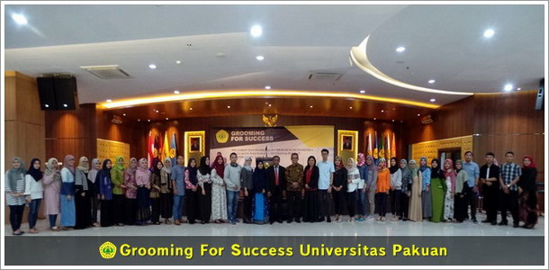
Etika tidak dapat di raih atau dibentuk secara tiba-tiba dalam hal apapun yang dilakukan, untuk membangun etika bisa dilakukan bersama orang tua dirumah seingga perlu dilatih agar kemampuan sosial dan rasa percaya dirinya bisa didapatkan dengan baik.
Dalam kegiatan Grooming For Success para calon wisudawan diperagakan secara langsung dan benar secara profesional, mulai dari pembuatan curikulum vitae, pass foto. corak warna pakaian, sepatu, sikap pribadi, tata cara wawancara, tata cara makan dan minum.
Copyright © 2017, PUTIK – Universitas Pakuan

